ДОМАШНЕЕ ЗАДНИЕ

Студентка: | Леконцева Камилла
Группа: | 26/11

Использованные команды:
echo «$message»
echo «ERROR:$message»
echo «$message»>>»$tar»
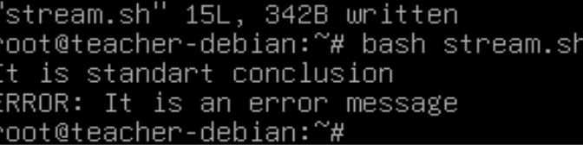

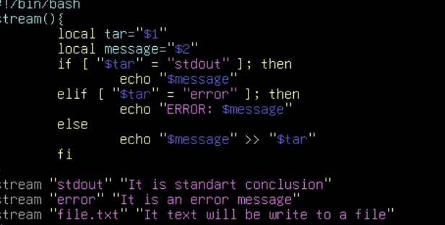

Использованные команды:

#!/bin/bash
if [ "$p" = "pwd" ]; then
pwd
elif [ "$p" = "user" ]; then
echo $USER
elif [ "$p" = "ver" ]; then
echo $BASH_VERSION

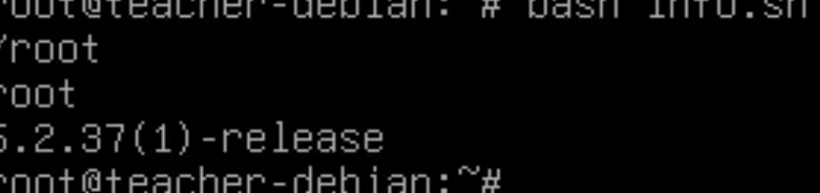

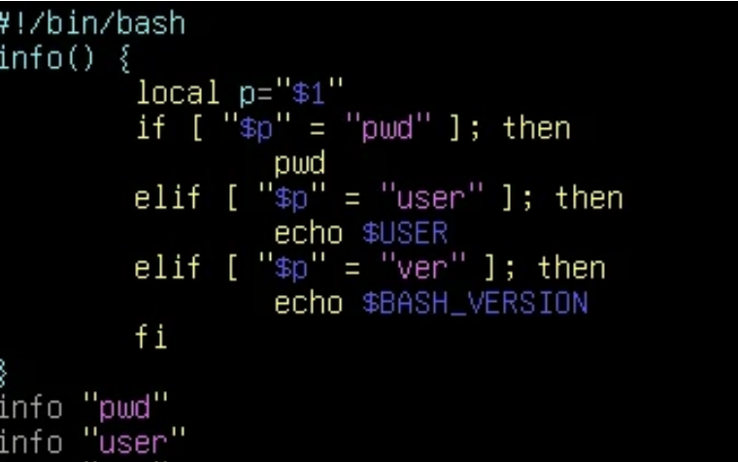
Использованные команды:
#!/bin/bash
show_value() {
local var_name=$1
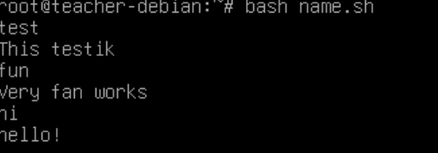
eval "echo \${$var_name}"
}
read var_name
if [ $? -ne 0 ]; then
break

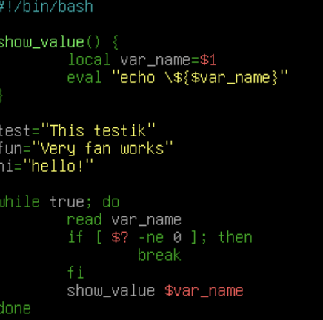
Вывод:В процессе выполнения, я научилась работать c функциями Bach. Узнала как перенаправить вывод в разные потоки.

